绵阳市中医医院

竞争性磋商文件

编号： 20220418
项目： 定制中药柜

2022 年04月
竞争性磋商邀请函
因医院中药房业务需要，我院拟竞争性磋商方式招标采购2组定制中药柜，现面向社会公告，诚邀符合条件的供应商参加。
一、项目内容：定制中药柜 数量2组 总限价：18000元。
具体内容详见采购文件。
2、采购方式：采取竞争性磋商方式，在密封报价的基础上，进行一轮或多轮磋商。
3、评定方式：综合评分法。
二、资格要求：
1、具有独立承担民事责任的能力
2、具有良好的商业信誉和健全的财务会计制度
3、具有履行合同所必须的设备和专业技术能力
4、有依法缴纳税收和社会保障资金的良好记录
5、参加本次采购活动前三年内，在经营活动中没有重大违法记录
三、报名须知
详见公告。
四、磋商时间：详见公告。
五、公告地点：绵阳市中医医院官方网站（http://www.myzyy.com/）

项目技术及商务要求

材质 | 样式 | 规格（mm） | 数量 | 技术要求
不锈钢中药柜 | 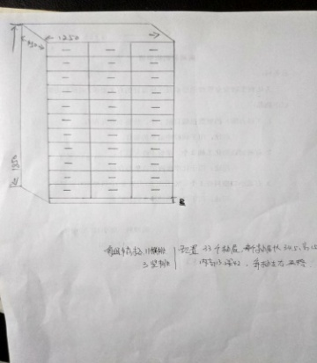  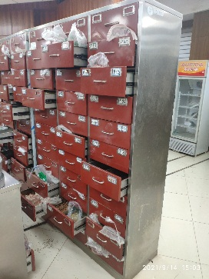 | 1250*450*1900 | 2 | 采用25×25的su304不锈钢方管为骨架，上、侧、背面均为厚0.8mmsu304不锈钢板。每组33抽，抽屉面板尺寸(宽*高）:378*160（mm),抽斗尺寸(宽*高*深）:355*120*380（mm),抽屉正面喷朱红色漆，每个抽屉纵向一分为二。

未尽事宜以磋商会现场讨论为准。
评分标准表
序号 | 评分因素  及权重 | 分 值 | 评分标准 | 说 明
1 | 报价50% | 50分 | 以本次有效最低投标报价（最终）为基准价，投标报价得分=(基准价／投标报价)×50
2 | 技术响应40% | 40分 | 投标人投标产品（含样品）的技术参数完全满足招标文件中技术参数及要求的得40分。技术参数及要求的有负偏离的或不满足的，一项扣 2 分，扣完为止。
3 | 售后服务10% | 10分 | 根据投标人针对本项目的：1. 有完整详细的售后服务流程，2.售后服务方案，3.响应时间及时，4. 保修期限与范围有利于产品后期质量保障 5.后勤保障工作方案。能最大限度满足项目需求，完整详细且有利于项目实施的得 10分；缺少一项扣2分，扣完为止；每有一项不完整的扣1.5分，未提供不得分。

响应文件要求及格式
正本一份，副本三份，密封

正本或副本

响应文件

投标项目编号：

投标项目包号：(不涉及不填写)

投标项目名称：

供应商名称：

法定代表人或授权代表（签字）

联系电话：

投标日期：年月日
文件首页编制目录及页码一览表

供应商资格要求及资格证明文件

序号 | 投标人资格资质性要求 |  | 要求提供的相关证明材料
一、供应商 | 资格要求 | 具有独立承担民事责任的能力 | 提供三证合一的营业执照正副本复印件
 |  | 具有良好的商业信誉和健全的财务会计制度 | 出具书面承诺
 |  | 具有履行合同所必须的设备和专业技术能力 | 出具书面承诺
 |  | 有依法缴纳税收和社会保障资金的良好记录 | 出具书面承诺
 |  | 参加本次采购活动前三年内，在经营活动中没有重大违法记录 | 出具书面承诺

承诺函
绵阳市中医医院：
单位名称参加（项目名称）项目的磋商活动，现承诺：
我单位满足招标要求的资格要求：
（一）具有良好的商业信誉和健全的财务会计制度；
（二）具有履行合同所必需的设备和专业技术能力；
（三）有依法缴纳税收和社会保障资金的良好记录；
（四）参加本次活动前三年内，在经营活动中没有重大违法记录；
如违反以上承诺，本单位愿承担一切法律责任；
投标人名称：（盖章）
法定代表人或授权代表（签字）：
日期：年月日

首次报价一览表
项目名称 | 品牌 | 报价

注：报价应是最终用户验收合格后的总价，包括设备、运输、保险、代理、安装调试、培训、税费等一切费用和招标文件规定的其它费用

投标人名称（加盖公章）：
法定代表人或其委托代理人签名（或盖章）：
日期： 年 月 日

分项报价明细表
序号 | 产品名称 | 品牌、规格型号 | 单位 | 数量 | 单价 | 金额 | 是否进  口产品 | 备注
 | 合计（元）
 | 报价合计大写：

注：1.本报价承诺为最终用户验收合格后的总价，包括运输、装卸、安装、培训、税费以及完成本项目要求的全部工作内容等一切费用。
2.同一报价表内任何有选择或可调整的报价将按无效响应处理。
投标人名称（加盖公章）：
法定代表人或授权代理人（签字或盖章）：
投标日期：

投标产品技术要求响应表
序号 | 产品名称 | 招标文件  要求 | 投标产品品牌、型号 | 投标产品配置  和技术指标、参数 | 正/负  偏离 | 备注
注：1、投标人按照招标文件要求做出的技术应答，主要是针对招标项目的技术指标、参数和技术要求做出的实质性响应和满足。
2、供应商必须顺序逐项对照填写，注明正、负或无偏离，如产品为国家节能、环保标志清单产品也请在备注栏注明。
3、供应商必须据实填写，不得虚假响应，否则将取消其投标或中标资格，并按有关规定进行处罚。

其他技术/服务响应
1、技术方案、项目实施方案；
2、产品彩页资料（只附投标产品彩页资料）；
3、投标产品中文使用说明书、用户手册、产品合格证明文件等；
4、供应商认为其他需要提供的技术文件和资料。

商务部分
法定代表人身份证明

绵阳市中医医院：
兹声明：（姓名）系（供应商名称）的法定代表人（职务），为我方“项目名称”项目（招标编号）投标活动的合法代表，以我方名义全权处理该项目有关投标、签订合同以及执行合同等一切事宜。
特此声明。
法定代表人（签字或盖法定代表人章）：
供应商名称：（盖章）
日期：年月日
注：必须附法定代表人身份证（扫描件）；

授权委托书

绵阳市中医医院：
本授权声明：（供应商名称）（法人单位法定代表人姓名、职务；非法人单位负责人姓名、职务；自然人则为供应商姓名）授权（被授权人姓名、职务）为我方“”项目（招标编号）投标活动的合法代表，以我方名义全权处理该项目有关投标、签订合同以及执行合同等一切事宜。
特此声明。
法定代表人（签字）：
授权代表（签字或盖章）：
供应商名称：（盖章）
日期：年月日

注：必须附法定代表人和授权代表的身份证（扫描件）

供应商类似项目业绩一览表
年份 | 用户名称 | 项目名称 | 完成时间 | 合同金额 | 备注
注：提供投标人（仅限于投标人自己实施的）近一年以来销售合同或销售发票复印件。
供应商名称：（盖章）
法定代表人或授权代表（签字或盖章）：
日期：年月日

售后服务承诺和方案
（投标人根据项目特点自行编写）

其他承诺或证明材料
投标人认为有必要提供的承诺及其他证明文件。

